POROČILO TABORA LEPENA 2014
Pripravil: Luka Skočir, vodja tabora

september 2014

KAZALO

1 TRAJANJE 3
2 PRISOTNOST 3
3 VODSTVO TABORA 3
4 UDELEŽENCI 3
5 TABORNI PROSTOR 4
6 PROGRAM 4
6.1 GORNIŠKA VSEBINA 4
6.1.1 IZLETI 4
6.1.2 PREDAVANJA 5
6.2 PROSTI ČAS 6
6.3 VEČERI IN DEJAVNOSTI OB TABORNEM OGNJU 6
7 FINANCE 7
8 PRIPOROČILA ZA NASLEDNJI TABOR 7

KAZALO TABEL
Tabela 1: Vodstvo tabora 3
Tabela 2: Izleti in ture 5
Tabela 3: Predavanja 5
Tabela 4: Prostočasne dejavnosti 6
Tabela 5: Večerne aktivnosti 6

PRILOGE
- Priloga 1: Seznam udeležencev
- Priloga 2: Seznam prisotnih vodnikov, po dnevih
- Priloga 3: Seznam skupin
- Priloga 4: Dejanski taborni program
- Priloga 5: Finančno poročilo
- Priloga 6: Prijavnica

TRAJANJE
Od petka 15. (postavljanje tabora) oz. sobote 16. do nedelje 24. avgusta 2014.

PRISOTNOST

- 35 udeležencev, od tega 7 mladincev
- 4 pomočnice brez uradnega statusa PZS
- 7 vodnikov (2 vodnici ter 4 vodniki)
- kuharica s svojo pomočnico
- prisotni so bili še 3 vodniki, ki so priskočili na pomoč za kak dan ali dva

VODSTVO TABORA
Tabela 1: Vodstvo tabora
funkcija | oseba
Vodja tabora | Luka Skočir
Tehnični vodja | Jernej Južna
Kuhar | Berta Cerar

Med vodstvom tabora ni bilo konfliktov oz. sporov. Sodelovanje je bilo zgledno, pozna se da vsi člani vodstva poznajo svoje naloge, saj jih niso opravljali prvič.

UDELEŽENCI

Zasedena so bila skoraj vsa prosta mesta, vzrok tega je dobro delo z otroci tudi na prejšnjih taborih (65 % je povratnikov, ki s pripovedovanjem motivirajo tudi nove udeležence) ter dobro delo odseka skozi celotno šolsko leto.
Večjih težav z udeleženci ni bilo.

TABORNI PROSTOR

Taborni prostor se nahaja ob reki Soči, nedaleč stran od vstopa v dolino Lepene. Za dostop do prostora je potreben ključ za zapornico.
Na tabornem prostoru je zgrajena hiša s sanitarijami, vodo in elektriko. Vodo in elektriko smo napeljali ven iz hiše. Dogovorili smo se tudi, da bomo uporabljali le sanitarije, zato je bila hiša v večjem delu zaklenjena in nedostopna za nas. Ob hiši smo postavili dva velika šotora civilne zaščite za potrebe kuhinje (kuhanje v poljski kuhinji, na plinskem gorilniku in štedilniku) in jedilnico. Na prostoru smo postavili še 26 šotorov namenjenih udeležencem tabora in vodstvu. Za zaščito šotorov smo tudi letos uporabili 3mm filc, kar se je ponovno izkazalo za odlično rešitev. Manj možnosti za preluknjanje dna šotora in lažje čiščenje.

Stroški tabornega prostora so navedeni v prilogi 5.

PROGRAM

Program je bil zaradi vremena malce prilagojen, ki pa ni bistveno odstopal on načrtovanega. Izpustiti smo morali le zadnjo turo, tako da smo čas preživeli ob delavnicah v šotorih. Izpustili smo še plezalni vrtec pravtako zaradi vremena in oddaljenosti plezališča. Z GRS Bovec pa se žal nismo morali terminsko uskladiti, tako da nas to čaka prihodnje leto.

GORNIŠKA VSEBINA

IZLETI

Zaradi velikega starostnega razpona udeležencev in pa lanskoletne izkušnje so bili udeleženci razdeljeni v tri skupine. Vodnikov nas je bilo dovolj, da smo lahko varno izpeljali tri ture hkrati. Med samimi turami je bilo nekaj otrok, ki so prehajali med skupinami, odvisno od zahtevnosti ture. Prva tura je bila izpeljana po planu, drugo smo morali skrajšati zaradi dežja, tretja izpeljana po planu, ter zadnja odpovedana zaradi celodnevnega dežja.
Naj omenim še to, da je večina tur imela izhodišče in povratek v tabornem prostoru.
Tabela 2: Izleti in ture
datum | MLAJŠI |  | SREDNJI |  | STAREJŠI
datum | cilj | vodja | cilj | vodja | cilj | vodja
17.8. | ŠUNIKOV GAJ | Jasna | PL. LIPNIK | Matej | JAVORŠČEK | Jernej
19.8. | LEMOVJE | Maja | LEMOVJE | Klemen | LEMOVJE | Matej
21.8. | KRNSKO JEZERO | Jernej | PL. NA POLJU | Špela | PL. ZAGREBEN | Miha

PREDAVANJA

Tudi letos smo ob prostih dnevih v dopoldanskem času organizirali predavanja z gorniško vsebino. V enem ciklu smo obravnavali tri teme oz. tri zahtevnosti vsebine. Otroci so bili razdeljeni v tri skupine. Skupine so bile starostno homogene, tako da smo zagotovili isti nivo razumevanja za vse. Prvi dan smo imeli že predavanje o osebni opremi na turi. Otrokom smo razložili kaj spada v nahrbtnik na izletih in kaj morajo imeti vedno s seboj v nahrbtniku.

Dobrodošla sprememba je uvedba delavnic med samimi predavanji. Ko dve skupini poslušata predavanje se ena skupina sprošča v ustvarjalni delavnici.
Tabela 3: Predavanja
predavanje | Predavatelj/-ica
Osebna oprema na turi | Jernej Južna
Vozli | Klemen Kogovšek
Orientacija | Jernej, Dušan
Prva pomoč | Jernej Južna
Gorska narava | Tin Pelc

PROSTI ČAS

V popoldanskem času smo si čas krajšali z raznoraznimi športnimi igrami ter delavnicami. Organizirali in izpeljali smo tudi orientacijsko tekmovanje, ki je potekalo v večih skupinah, s po tremi oz. štirimi tekmovalci v ekipi. Potekalo je po nekoliko prirejenih pravilih POT. Aktualna je bila letos tudi hoja po vrvi oz. t.i. slackline.
Tabela 4: Prostočasne dejavnosti
dejavnost | Vodja
Športne igre | mladinci, vodniki
Perlice | Špela Prinat
Zapestnice | Maja Pirc
Bansi | Klemen Kogovšek
Risanje na majice | Špela Pirnat
Planinska orientacija | mladinci
Hoja po vrvi | Klemen Kogovšek
Taborni časopis | Jasna Grabeljšek
Gorniški horoskop | Špela Pirnat

VEČERI IN DEJAVNOSTI OB TABORNEM OGNJU

Večeri so bili rezervirani za raznorazne animacije in prireditve ob tabornem ognju. Dobrodošla novost je bil družabni večer, kjer so se udeleženci zabavali ob raznoraznih krajših družabnih igrah pod vodstvom Žive kot animator celotnega večera.
Tabela 5: Večerne aktivnosti
aktivnost | animator/-ka
Predstavitveni večer | mladinci
Skriti prijatelj | mladinci
Vroča čebula | mladinci
Planinski kviz | mladinci
Zmenkarije | mladinci
Tabor išče Šefa | Dušan
Poroke | Dušan
Planinski krst, zaključek | Jernej, vodniki

FINANCE

Letošnji prihodki so skupaj znašali 4369,54 €. Sestavljajo jih pobrane tabornine ter sredstva Mladinske komisije PZS. Odhodkov je bilo za 5264,33€. Tako da tabor zaključujemo z negativnim finančnim stanjem v višini -894,79€. Velik minus prinese dražji taborni prostor ter letošnji nepredvideni stroški kot so nabava novih šotorov, skladiščni šotor, impregnacija ter nekaj kuhinjskih pripomočkov.
Letošnjemu taborjenju se mladincem ni zaračunalo tabornine. S tem jih želimo dodatno motivirati in jim omogočiti vodniški tečaj. Obenem jih nagradili za njihov trud in pomoč pri vodenju tabora. Detajlna razvrstitev prihodkov in odhodkov po posameznih postavkah se nahaja v Prilogi 5.

PRIPOROČILA ZA NASLEDNJI TABOR

- Porezati je potrebno plexi stekla za kuhinjo in jedilnico.
- Zamenjati je potrebno eno oz. dve strehi, ker sta v slabem stanju - CZ!
- Skladiščni šotor, češki šotori (Najnovejšim Češkim šotorom je potrebno popraviti streho, ker puščajo! Potreben je tudi pregled podna ker je kar nekaj lukenj. Kaj bomo s skladiščnim šotorom (pušča pravtako)?
- Češkim šotorom je potrebno urediti nastavke na palicah iz teniških žogic.
- Da prihranimo kak evro, bi se določene zadeve kupovalo v tuš, fructal, žito oz. v tovarniških trgovinah in v večjih količinah (viki, testenine, moka, sok, čokolada ...).
- Dežurni vodnik naj bo zadolžen tudi za red v skladišču.

Priloga 1: seznam udeležencev

 | OSNOVNOŠOLCI
1 | MIA ŠTULAR
2 | KLARA PREM CERAR
3 | NEŽA BEČAN
4 | MANCA MIKLIČ
5 | ALJAŽ BLATNIK
6 | URH KOSIRNIK
7 | LEIA TROJANŠEK
8 | JURE ŠTULAR
9 | URBAN BEČAN
10 | PAVEL TROJER
11 | MAŠA CERAR
12 | MARK BLATNIK
13 | JANJA BURGAR
14 | LEANDER KERMAUNER
15 | IZTOK PODPEČAN
16 | DOMEN VALENTIN MESTEK
17 | LENART ZAJC
18 | URH KOS
19 | MARTIN STRLE
20 | DREJC TROJER
21 | MARK MIHELIČ
22 | ALEKS PODPEČAN
23 | LUKA GOLOB
24 | ALEŠ BELŠAK
25 | LEA NEŽA ERJAVŠEK
26 | MARCEL KOGOVŠEK
27 | MATIJA ZAJC
28 | KLARA MESTEK
 | MLADINCI
1 | Neža Erjavc
2 | Ria Pavli
3 | Gašper Osolin
4 | Katarina Hrovat
5 | Klemen Kogovšek
6 | Jerneja Breznik
7 | Bojan Lenček

Priloga 2: Seznam prisotnih vodnikov, po dnevih

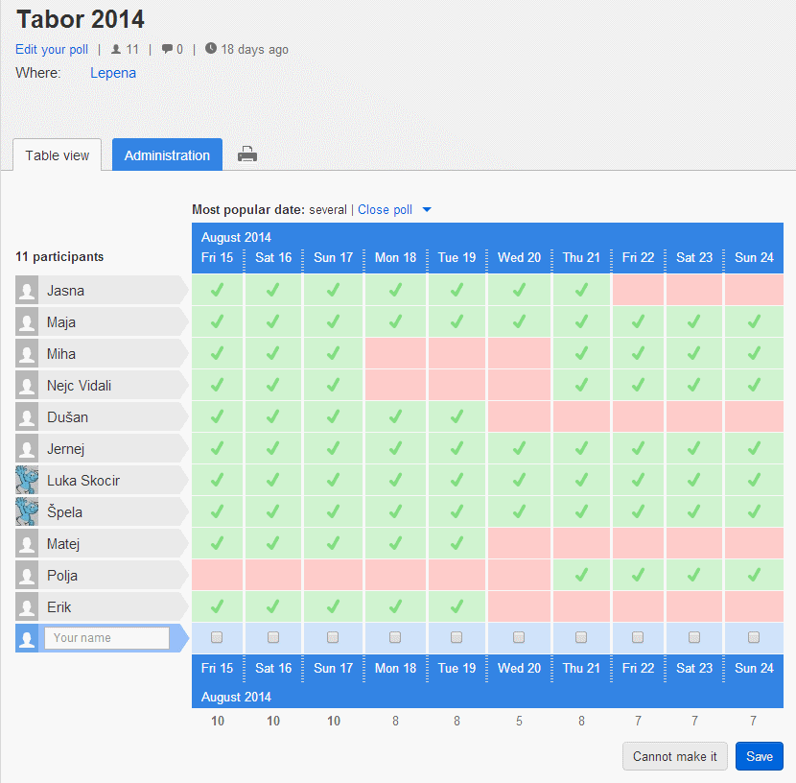

Priloga 3: Seznam skupin

ime: | Bla, Bla, Bla! |  | ime: | Soške postrvi
vodnik: Maja Pirc |  |  | vodnik: Špela Pirnat
pomočnik: Ria Pavli, Gašper Osolin |  |  | pomočnik: Katarina Hrovat
letnik | ime in priimek |  | letnik | ime in priimek
2007 | MIA ŠTULAR |  | 2006 | KLARA PREM CERAR
2006 | URH KOSIRNIK |  | 2005 | JURE ŠTULAR
2005 | MAŠA CERAR |  | 2004 | MARK BLATNIK
2002 | DOMEN VALENTIN MESTEK |  | 2002 | LENART ZAJC
2002 | MARK MIHELIČ |  | 2002 | ALEKS PODPEČAN
2000 | MARCEL KOGOVŠEK
ime: | Gorske planike |  | ime: | Angry vixice
vodnik: Dušan Prašnikar |  |  | vodnik: Jernej Južna
pomočnik: Miha Vidali, Jerneja Breznik |  |  | pomočnik: Neža Erjavc, Nejc Vidali
letnik | ime in priimek |  | letnik | ime in priimek
2006 | NEŽA BEČAN |  | 2006 | MANCA MIKLIČ
2005 | URBAN BEČAN |  | 2005 | PAVEL TROJER
2004 | JANJA BURGAR |  | 2003 | LEANDER KERMAUNER
2002 | URH KOS |  | 2002 | MARTIN STRLE
2001 | ALEŠ BELŠAK |  | 2001 | LEA NEŽA ERJAVŠEK
 |  |  | 2000 | MATIJA ZAJC
ime: | Snežko snežak
vodnik: Jasna Grabeljšek
pomočnik: Klemen Kogovšek
letnik | ime in priimek
2006 | ALJAŽ BLATNIK
2006 | LEIA TROJANŠEK
2003 | IZTOK PODPEČAN
2002 | DREJC TROJER
1999 | KLARA MESTEK
2001 | LUKA GOLOB

Priloga 4: Dejanski taborni program

Program Gorniškega tabora za otroke, mladostnike in mlade
Lepena 2014, 16. 8.–24. 8. 2014
sobota, 16. 08. 2014 |  | 1. dan
Dopoldne | Popoldne |  | Zvečer
Prihod udeležencev do 11.00 | Ogledni sprehod+ spoznavna igra |  | Spoznavni večer, spoznavne igre ob ognju
Nastanitev v šotore | Predavanje: oprema na turi
Razvrstitev po skupinah | Priprava na turo
Pravila in red na taboru | Priprava nahrbtnikov

nedelja, 17. 08. 2014 |  | 2. dan
Dopoldne | Popoldne |  | Zvečer
Tura: | kopanje |  | Tabor išče šefa
Mlajši: Šunikov gaj | Analiza ture
Srednji: Lovska koča nad Sočo | Športne igre
Starejši: Javoršček | Priprava tabornega ognja

ponedeljek, 18. 08. 2014 |  | 3. dan
Dopoldne | Popoldne |  | Zvečer
Jutranja telovadba | Delavnice |  | Activity na prostem po skupinah
Pospravljanje šotorov | Športne igre
Predavanja: orientacija, vozli, risanje na majice | Priprava na turo

torek, 19. 08. 2014 |  | 4. dan
Dopoldne | Popoldne |  | Zvečer
Tura: Mlajši: Lemovje – krožna | Delavnice |  | Raznorazne igre v jedilnici
Srednji: Lemovje – krožna | Športne igre
Starejši: Lemovje – krožna | Analiza ture

sreda, 20. 08. 2014 |  | 5. dan
Dopoldne | Popoldne |  | Zvečer
Jutranja telovadba | Orientacijsko tekmovanje |  | Krajši družabni večer v jedilnici
Pospravljanje šotorov | Priprava na turo
Predavanja: prva pomoč, taborni časopis in varstvo gorske narave

četrtek, 21. 08. 2014 |  | 6. dan
Dopoldne | Popoldne |  | Zvečer
Tura: Mlajši: Krnsko jezero | Kopanje |  | Zmenkarije ob tabornem ognju
Srednji: Planina na polju | Analiza ture
Starejši: Vršič oz. Pl. Zagreben

petek, 22. 08. 2014 |  | 7. dan
Dopoldne | Popoldne |  | Zvečer
Jutranja telovadba | Športne igre |  | Planinske poroke
Pospravljanje šotorov | Priprava na turo
Kopanje v Velikih koritih Soče | Priprave na poroko

sobota, 23. 08. 2014 |  | 8. dan
Dopoldne | Popoldne |  | Zvečer
Delavnice | Športne igre |  | Zaključni večer
 |  |  | Krst
 |  |  | Podelitev priznanj

nedelja,24. 08. 2014 |  | 9. dan
Dopoldne | Popoldne |  | Zvečer
Jutranji zbor in telovadba | Odhod domov
Pospravljanje šotorov in tabornega prostora

Priloga 5: Finančno poročilo
PRIHODKI |  |  | št. | cena | skupaj
PRIHODKI | plačilo tabora
PRIHODKI | otroci |  | 27 | 150 | 4050
PRIHODKI |  |  |  |  | 0
PRIHODKI | mladinci | aktivni |  |  | 0
PRIHODKI | mladinci | neaktivni | 2 | 45 | 90
PRIHODKI | ostalo
PRIHODKI | MK |  | 1 | 229,54 | 229,54
 | PD |  | 1 | 0 | 0
 | ∑ |  |  |  | 4369,54
 | prostor
 | najem |  | 9 | 45*2€/os/dan | 750
 | WC |  | 0 | 0 | 0
 | klopi |  | 13 | 4 | 52
 | hrana
 | kuharica |  | 1 | 300 | 300
 | pomočnica |  | 1 | 200 | 200
 | Mercator Bovec |  | 1 | 346 | 346
 | Mercator on-line |  | 1 | 767,12 | 767,12
 | potujoča trgovina v Trenti |  | 1 | 528 | 528
ODHODKI | večerja - konec tabora |  | 1 | 67 | 67
ODHODKI |  |  |  |  | 0
ODHODKI | sestanek s starši |  | 1 | 13,77 | 13,77
ODHODKI | prevoz
ODHODKI | kombi | najem | 1 | 300 | 300
ODHODKI | kombi | gorivo | 1 | 111,55 | 111,55
ODHODKI | prevoz opreme |  | 2 | 200 | 400
ODHODKI | potni stroški |  | 1 | 432 | 432
ODHODKI | ostalo
ODHODKI | zavarovanje |  | 1 | 231,75 | 231,75
 |  |  |  |  | 0
 | skladiščni šotor |  | 1 | 80 | 80
 | sir |  | 2 | 35 | 70
 | Servis šotorov, impregnacija, vrvice |  | 1 | 90,62 | 90,62
 | družabne igre |  | 1 | 29,74 | 29,74
 | zemljevidi |  | 1 | 17,8 | 17,8
 |  |  |  |  | 0
 | fotokopiranje |  | 1 | 13,88 | 13,88
 | nakup novih šotorov |  | 1 | 127,98 | 127,98
 | pisker, posoda |  | 1 | 93,52 | 93,52
 | polivinil, bakle, razdelilc |  | 1 | 74,69 | 74,69
 | material za delavnice |  | 1 | 41,78 | 41,78
 | priprave
 | morske priprave |  | 1 | 125,13 | 125,13
 | ogledni vikend |  | 1 | 66 | 66
 | ∑ |  |  |  | 5264,33
razlika |  |  | -894,79

Priloga 6: Prijavnica

